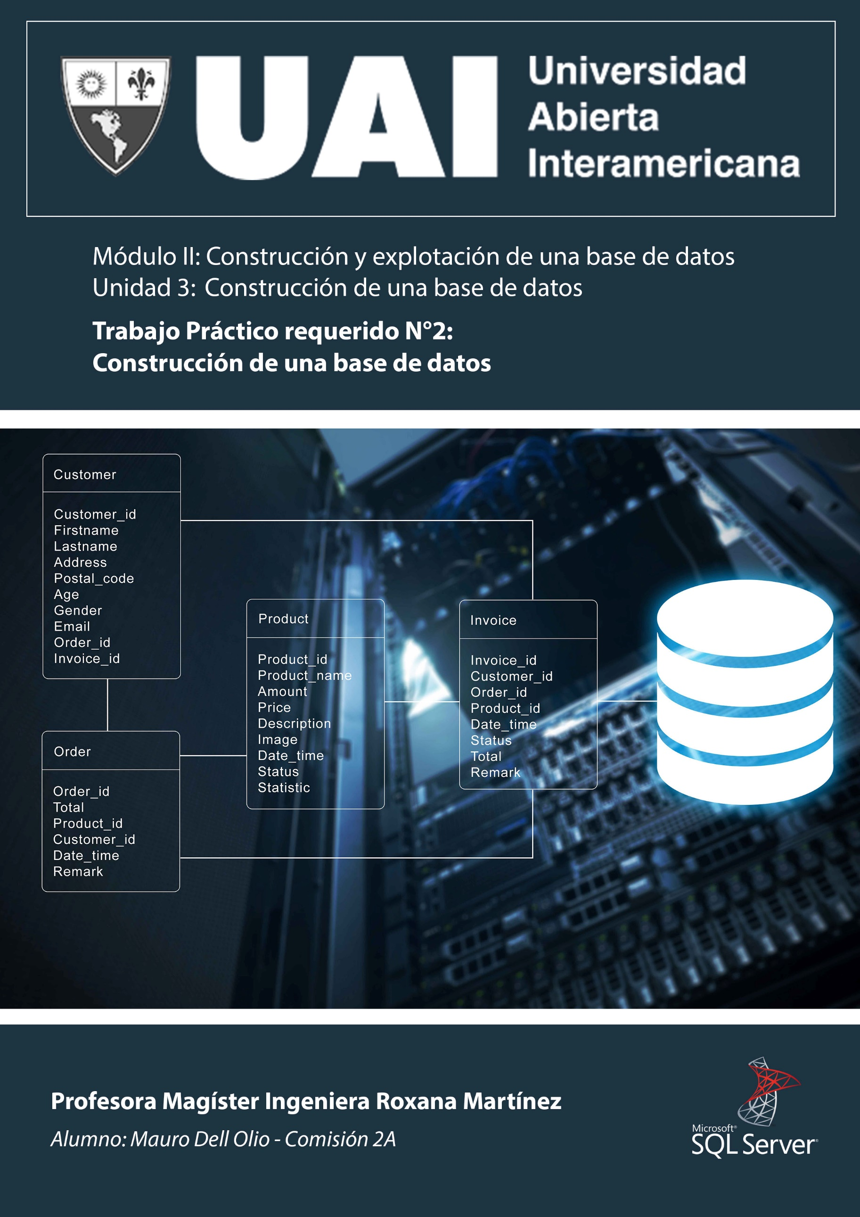

**Consignas:**

**Para alcanzar el objetivo mencionado previamente; ahora le pedimos que realice la construcción de una base de datos, a partir del siguiente modelo de datos normalizado, correspondiente a un sistema de gestión de pacientes.**

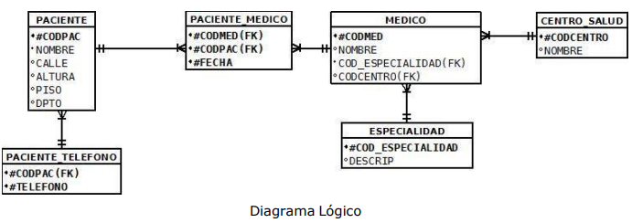

1. **Server Management Studio (SSMS) cree una base de datos denominada PACIENTES. (5 puntos)**

CREATE DATABASE pacientes;

use pacientes;

1. **Realice la creación de las tablas respetando los nombres de los campos y los tipos de datos utilizados en el diagrama lógico anterior a través de Server Management Studio (SSMS). (20 puntos) Base de Datos.**
2. **3) A través de Server Management Studio (SSMS) genere el código de Lenguaje de Definición Datos correspondiente a cada una de las tablas creadas en el punto anterior. (10 puntos)**

create table paciente(

codpac int identity(1,1) not null,

nombre varchar(50) not null,

calle varchar(50) null,

altura int null,

piso int null,

dpto varchar(10),

primary key(codpac)

);

create table paciente_telefono(

codpac int not null,

telefono bigint not null,

foreign key(codpac) references paciente(codpac)

);

create table paciente_diagnostico(

coddiag int identity(1,1) not null,

codpac int not null,

observacion varchar(100) not null,

primary key(coddiag),

foreign key(codpac) references paciente(codpac)

);

create table especialidad(

cod_especialidad int not null,

descrip varchar(100),

primary key(cod_especialidad)

);

create table centro_salud(

codcentro int not null,

nombre varchar(50) null,

primary key(codcentro)

);

create table medico(

codmed int identity(1,1) not null,

nombre varchar(20) unique null,

cod_especialidad int not null,

codcentro int null,

primary key(codmed),

foreign key(cod_especialidad) references especialidad(cod_especialidad),

foreign key(codcentro) references centro_salud(codcentro)

);

create table paciente_medico(

codmed int not null,

codpac int not null,

fecha date check(fecha<CURRENT_TIMESTAMP) not null,

foreign key(codmed) references medico(codmed),

foreign key(codpac) references paciente(codpac)

);

1. **Realice la carga de por lo menos 5(cinco) registros por tabla. (10 puntos)**

--DATOS PACIENTES

insert into paciente([nombre], [calle], [altura], [piso], [dpto]) values ('Mauro', 'Iriondo', 310, 1, 'A');

insert into paciente([nombre], [calle], [altura], [piso], [dpto]) values ('Carlos', 'Castellanos', 580, 2, '2do');

insert into paciente([nombre], [calle], [altura], [piso], [dpto]) values ('Camila', 'Tucuman', 30, 1, 'A');

insert into paciente([nombre], [calle], [altura], [piso], [dpto]) values ('Romina', 'Salta', 574, 2, '2do');

insert into paciente([nombre], [calle], [altura], [piso], [dpto]) values ('Federico', 'Bv. Oroño', 3710, 1, 'A');

insert into paciente([nombre], [calle], [altura], [piso], [dpto]) values ('Ana', 'Cordóba', 80, 2, '2do');

insert into paciente([nombre], [calle], [altura], [piso], [dpto]) values ('Zoe', 'Santa Fe', 3710, 1, 'A');

insert into paciente([nombre], [calle], [altura], [piso], [dpto]) values ('Hector', 'Pje. Loustoj', 1280, 2, '2do');

insert into paciente([nombre], [calle], [altura], [piso]) values ('Camila', 'Catamarca', 281, 2);

--DATOS PACIENTE TELEFONO

insert into paciente_telefono([codpac], [telefono]) values (1, 341574536);

insert into paciente_telefono([codpac], [telefono]) values (2, 34157457469);

insert into paciente_telefono([codpac], [telefono]) values (3, 3412714726);

insert into paciente_telefono([codpac], [telefono]) values (4, 3411125120);

insert into paciente_telefono([codpac], [telefono]) values (5, 3411125636);

insert into paciente_telefono([codpac], [telefono]) values (6, 3412452369);

insert into paciente_telefono([codpac], [telefono]) values (7, 3411125120);

insert into paciente_telefono([codpac], [telefono]) values (8, 3411125636);

insert into paciente_telefono([codpac], [telefono]) values (9, 3412451268);

--PACIENTE DIAGNOSTICO

insert into paciente_diagnostico([codpac],[observacion] ) values (1,'Se realizan estudios en el corazón');

insert into paciente_diagnostico([codpac],[observacion] ) values (2,'Se receta análisis de sangre');

insert into paciente_diagnostico([codpac],[observacion] ) values (3,'Paciente con dolor músculares');

insert into paciente_diagnostico([codpac],[observacion] ) values (4,'Paciente con ansiedad');

insert into paciente_diagnostico([codpac],[observacion] ) values (5,'Paciente con sobre peso');

insert into paciente_diagnostico([codpac],[observacion] ) values (6,'Paciente con problemas renales');

insert into paciente_diagnostico([codpac],[observacion] ) values (7,'No se detectan síntomas. Paciente con hipocondría');

insert into paciente_diagnostico([codpac],[observacion] ) values (8,'Posible caso de covid, paciente se hisopa');

insert into paciente_diagnostico([codpac],[observacion] ) values (9,'Paciente con perdida de sentido, se deriva a traumatología');

--DATOS ESPECIALIDAD

insert into especialidad([cod_especialidad],[descrip]) values (21,'Análisis Clínicos');

insert into especialidad([cod_especialidad],[descrip]) values (32,'Neurología');

insert into especialidad([cod_especialidad],[descrip]) values (40,'Odontología');

insert into especialidad([cod_especialidad],[descrip]) values (50,'Oftalmotología');

insert into especialidad([cod_especialidad],[descrip]) values (60,'Pediatría');

insert into especialidad([cod_especialidad],[descrip]) values (5,'Traumotología');

insert into especialidad([cod_especialidad],[descrip]) values (10,'Cardiología');

--DATOS CENTRO SALUD

insert into centro_salud([codcentro],[nombre]) values (1, 'Centro');

insert into centro_salud([codcentro],[nombre]) values (3, 'Recoleta');

insert into centro_salud([codcentro],[nombre]) values (5, 'Quilmes');

insert into centro_salud([codcentro],[nombre]) values (4, 'Palermo');

insert into centro_salud([codcentro],[nombre]) values (10, 'Almargo');

insert into centro_salud([codcentro],[nombre]) values (14, 'Flores');

--DATOS MEDICO

insert into medico([nombre], [cod_especialidad], [codcentro]) values ('Marcela', 21, 1);

insert into medico([nombre], [cod_especialidad], [codcentro]) values ('Ricardo', 40, 5);

insert into medico([nombre], [cod_especialidad], [codcentro]) values ('Mauro', 32, 3);

insert into medico([nombre], [cod_especialidad], [codcentro]) values ('Ana Laura', 10, 1);

insert into medico([nombre], [cod_especialidad], [codcentro]) values ('Juan', 5, 10);

insert into medico([nombre], [cod_especialidad], [codcentro]) values ('Roberto', 10, 14);

insert into medico([nombre], [cod_especialidad], [codcentro]) values ('Micaela', 50, 4);

--DATOS PACIENTE_MEDICO

insert into paciente_medico([codmed], [codpac], [fecha]) values (5, 3, '2021-06-23');

insert into paciente_medico([codmed], [codpac], [fecha]) values (7, 4, '2021-11-03');

insert into paciente_medico([codmed], [codpac], [fecha]) values (6,4,'2021-04-27');

insert into paciente_medico([codmed], [codpac], [fecha]) values (5,2,'2021-02-20');

insert into paciente_medico([codmed], [codpac], [fecha]) values (2,1,'2021-03-15');

insert into paciente_medico([codmed], [codpac], [fecha]) values (3,5,'2021-05-05');

insert into paciente_medico([codmed], [codpac], [fecha]) values (1,7,'2021-07-23');

insert into paciente_medico([codmed], [codpac], [fecha]) values (3,6,'2021-10-17');

insert into paciente_medico([codmed], [codpac], [fecha]) values (1,8,'2021-01-06');

insert into paciente_medico([codmed], [codpac], [fecha]) values (4,9,'2021-01-06');

insert into paciente_medico([codmed], [codpac], [fecha]) values (2,4,'2021-11-10'); /*NO CARGA, respetando la validación*/

1. 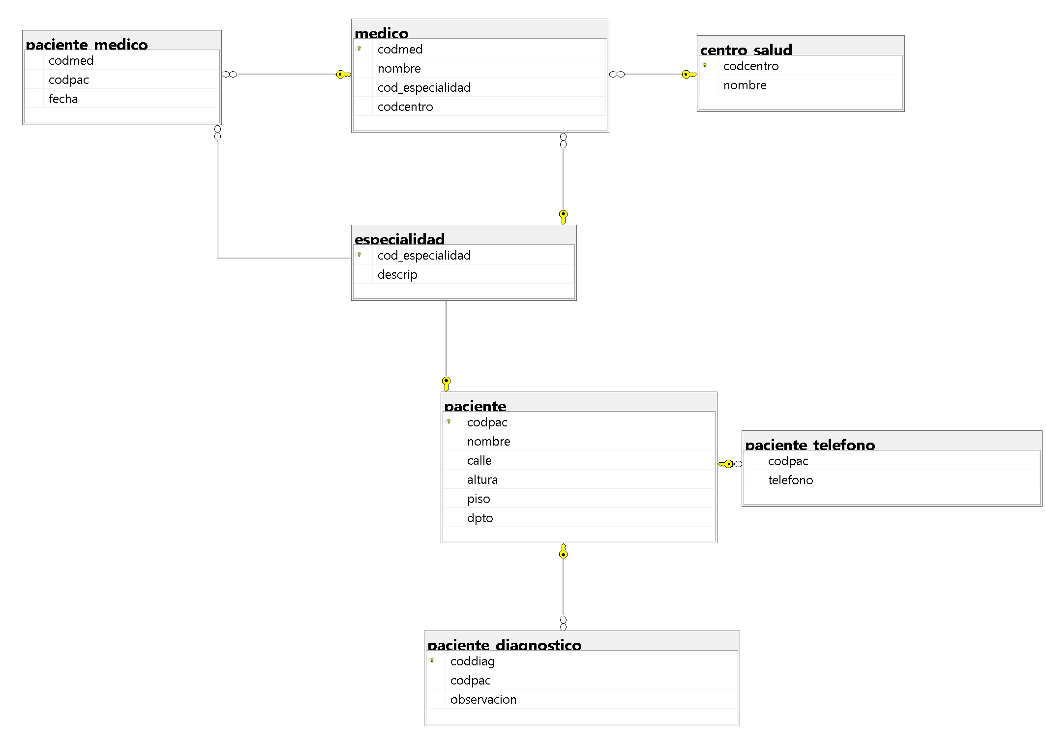**Genere un diagrama de la base de datos a través de Server Management Studio (SSMS). (5 puntos) a. Realice una captura de pantalla de diagrama de la base de datos y péguelo en el documento formal a entregar (Word: portada, enunciado, contenido con las respuestas de cada enunciado, etc.).**

**6) Utilice lenguaje de definición de datos (D.D.L) para agregar a cada una de las tablas las siguientes restricciones o constraints (40 puntos):**

**a. Restricciones de claves foráneas correspondientes a las tablas médico, teléfono_paciente, y paciente_medico.**

**Médico:**

foreign key(cod_especialidad) references especialidad(cod_especialidad),

foreign key(codcentro) references centro_salud(codcentro)

**teléfono_paciente:**

foreign key(codpac) references paciente(codpac)

**paciente_medico:**

foreign key(codmed) references medico(codmed),

foreign key(codpac) references paciente(codpac)

**b. Una restricción de dominio o check en la tabla fecha que valide que la fecha ingresada no sea mayor a la fecha actual.**

fecha date check(fecha<CURRENT_TIMESTAMP) not null,

**c. Una restricción de unicidad o unique que controle en la tabla médico no se ingresen dos médicos con el mismo nombre.**

nombre varchar(20) unique null,

**d. Para resolver este punto coloque el código T-SQL correspondiente en el archivo Word que usted armará como parte de su respuesta al TPNro2.**

**7) El entregable que deberá presentar a su tutor estará compuesto por los siguientes archivos: a. Copia de seguridad (backup) de la base de datos b. Script con extensión .sql que contendrá el esquema y los datos de la base de datos. c. Archivo en Word con la solución propuesta por el/la alumno/a: Portada, Índice de contenidos (enunciado), respuestas, capturas, etc.**

**ANEXO:**

**Se realizan consultas para corroborar la correcta carga de datos:**

Select p.nombre as Paciente, m.nombre as Doc, e.descrip as Especialidad, pd.observacion as Diagnostico

from paciente p

inner join paciente_medico pm on p.codpac = pm.codpac

inner join medico m on m.codmed = pm.codmed

inner join especialidad e on m.cod_especialidad = e.cod_especialidad

inner join paciente_diagnostico pd on p.codpac = pd.codpac;

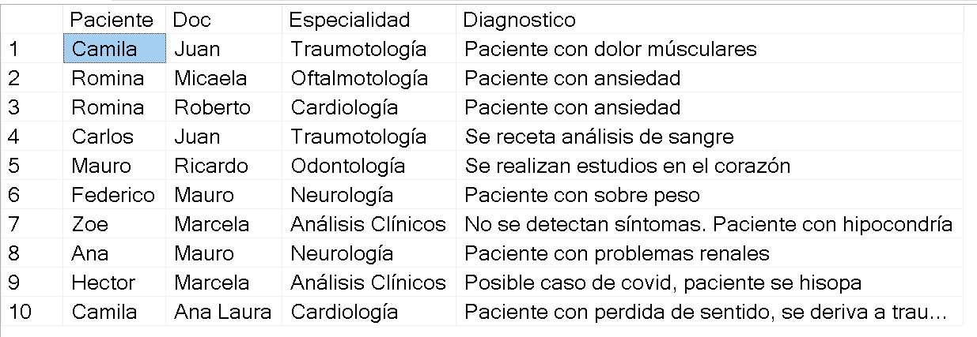

select m.nombre as Doc, e.descrip

from medico m

inner join especialidad e on m.cod_especialidad = e.cod_especialidad

where m.cod_especialidad = 10;

